Огородникова Елена Леонидовна
учитель начальных классов МБОУ СШ № 70 ,
г. Дзержинск Нижегородской области
Технологическая карта урока по учебному предмету «Математика» в 3-ем классе на тему «Играем в Кенгуру. Решение логических задач»
Тип урока: | Урок «открытия» нового знания
Авторы УМК: | УМК «Планета Знаний», авторы М.И. Башмаков, М.Г.Нефедова
Цели урока: | Деятельностная цель: формирование способности учащихся к новому способу действия при решении логических задач  Образовательная цель: расширение понятийной базы за счёт включение в неё новых элементов.
Планируемые образовательные результаты (личностные, метапредметные, предметные): | Личностные :  - развивать чувство ответственности за выполнение своей части работы при работе в группе, в парах;  -придерживаться этических норм общения и сотрудничества при совместной работе над учебной задачей;  - способность к самооценке на основе критерия успешности учебной деятельности.  Метапредметные:  Регулятивные :  -развивать умения планировать, строить алгоритм деятельности, прогнозировать свою деятельность;  - учить находить наиболее рациональные способы выполнения задания;  -учить самооценке и самоконтролю выполняемой работы.  Познавательные :  - формировать общеучебные и логические способы решения задач;  -уметь ставить и решать проблему;  - формировать умение устанавливать закономерности и использовать их при выполнении заданий;  - учить моделировать условия текстовых задач .  Коммуникативные :  -формировать умение планировать учебное сотрудничество;  -уметь с достаточной точностью и полнотой выражать свои мысли в соответствии с задачами и условиями коммуникации.  Предметные:  Учащиеся научатся :  - формулировать вопрос задачи в соответствии с условием;  -записывать решение задачи разными способами;  - применять полученные знания при построении алгоритма решения задач;  - читать, заполнять таблицы, интерпретировать данные таблицы.
Оборудование: | -сигнальные карточки цветовые;  -наборы линеек и угольников для учащихся;  -карточки для работы в группах;  -этапы решения логических задач;  -рабочая тетрадь;  -мультимедийный проектор  -интерактивная доска;  -документ-камера.
Образовательные ресурсы: | - учебник М.И.Башмаков, М.Г.Нефедова «Математика» 1 часть;  -Толковый словарь С.И.Ожегова;  -компьютер с учебным программным обеспечением;  -презентация к уроку;  -электронное приложение к учебнику.

Этап урока | Действия учителя | Деятельность учащихся | УУД
- Организа ционный момент  (2 мин.) | Разминка  Привет!  Как живешь?  Хорошо!  Так держать!  Пусть хорошее настроение поможет вам совершить открытие на этом уроке | Кивок головой  Руку подносят к уху  Палец большой вверх  Стук по плечу соседа | Личностные УУД:  -в созданных совместно с педагогом на уроке ситуациях общения и сотрудничества, опираясь на общие для всех простые правила поведения, делать выбор, как себя вести.  - установление связи между учебной деятельностью и мотивом
- Актуализа  ция знаний  (6 мин.) | - Для того, чтобы определить тему занятия, нам нужно разгадать ребус.  ,,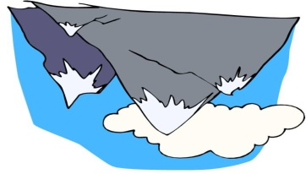,,,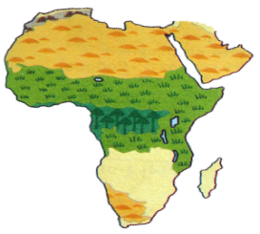  ( логика)  - Кто встречался в жизни с этим словом, кто слышал его? В каких ситуациях? Кто может дать определение этому слову?  - Какой словарь нам поможет дать точный ответ на этот вопрос?  - Давайте обратимся к «Толковому словарю» под редакцией С.И. Ожегова и выберем то определение, которое нам подойдет к нашему занятию.  ЛОГИКА,  1. Наука о законах и формах мышления.  2. Ход рассуждений, умозаключений.  3. Разумность, внутренняя закономерность чего-нибудь  - Я предлагаю вам ближе познакомиться с этим словом. Давайте поиграем в игру «Слово – магнит»  ЛОГИКА  Синоним- …  Антоним- …  Родственные слова-…  Определения- …  Сказуемые –… | Разгадывают ребус  Варианты детей  Толковый  Разумность  Бессвязность  Логик, логично, логичный,  логический, логистика  Математическая, женская, железная  Развивать, тренировать | Познавательные УУД:  -преобразовывать информацию из одной формы в другую;  -отбирать необходимые для решения учебной задачи источники информации среди предложенных учителем словарей, энциклопедий, справочников.  - добывать новые знания:  извлекать информацию, представленную в разных формах (текст, таблица, схема, иллюстрация и др.)
- Постановка учебной задачи  (4 мин.) | - Одно слово в теме занятия определили, давайте разгадаем следующее.    - Посмотрите на однокоренные слова и выберете то слово, с которым будет сочетаться слово ЗАДАЧА  - Вот и определилась цель нашего занятия … | Разгадывают ребус  Задача  Логическая задача  Мы откроем способ решения логических задач | Познавательные УУД:  -преобразовывать информацию из одной формы в другую  Регулятивные УУД:  -самостоятельно формулировать цели урока после  предварительного обсуждения
- «Открытие нового знания» (построение проекта выхода из затруднения  (8 мин.) | Для любого, даже самого маленького дела нужна подготовка. Начинаем с разминки :  1) Собака легче, чем жук. Собака тяжелее, чем слон. Кто легче всех? (слон)  - В каком случае это может быть?  2)Маша намного слабее, чем Лиза. Маша немного сильнее, чем Нина. Кто слабее всех? (Нина)  3) Петя медлительнее, чем Коля. Вова быстрее, чем Петя. Кто быстрее? (Коля)  4) Кто мог говорить это предложение: «Ты мне сын, но я тебе не отец» (мать)  - Можно ли сказать, что эти высказывания – задачи?  - В чем их особенность? Что объединяет все эти задачи?  - Как вы решали эти задачи?  - В начале урока мы дали определение слова ЛОГИКА  - Значит мы можем дать определение , какие задачи мы будем называть ЛОГИЧЕСКИМИ …  - На этом этапе нам необходимо найти рациональный путь решения логических задач и составить алгоритм решения.  -Прочитайте задачу.  Миша, Игорь, Боря и Вася занимались спортом: плаванием, бегом, прыжками, коньками. Кто, каким видом спорта занимался, если Вася не катался на коньках, Боря не плавал и не катался на коньках, а Миша бегал?  - Попробуйте решить эту задачу сами?  - Кому трудно?  - В какой момент возникает затруднение?  - Возьмите черновик, попробуйте с помощью листа решить её. Где возникает трудность?  - Как же прийти к рациональной записи?  - Какие есть виды записи задачи?  - Есть еще один способ записи решения задач- это таблицы.  ( показать образцы таблиц в жизни)  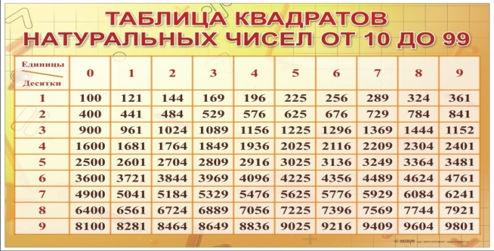  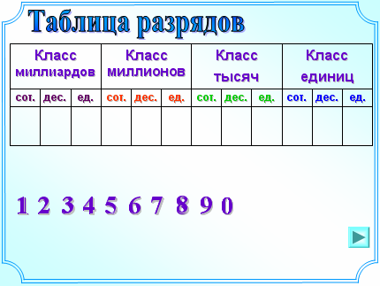  -Логические задачи лучше решать с помощью таблицы  - Попробуем составить таблицу по этой задаче  Ответ. Миша- бегал, Игорь- катался на коньках, Боря- прыгал, Вася- плавал  - Давайте построим алгоритм решения таких задач.  Алгоритм решения задачи  1. Выдели главное и построй таблицу.  2. Обозначь + и - , что известно по условию.  3. Заполните оставшиеся клетки.  4. Сделай вывод. | Ответы детей  В задаче, в жизни такого быть не может  Да, так как в них есть условие , вопрос, решение и ответ  В них нет чисел  Рассуждали  Логика- искусство рассуждать  Задачи , в которых ответ достигается рассуждением, логическим доказательством  Чтение задачи  Ответы детей  Трудно удержать в голове условие задачи  Получается перепись задачи  Ответы детей  По действиям, схемой, чертеж  Составляется вместе с детьми и вывешиваются на доску ЭТАПЫ решения логических задач | Познавательные УУД:  - делать выводы на основе обобщения умозаключений;  -ориентироваться в своей системе знаний  Регулятивные УУД:  - совместно с учителем обнаруживать и формулировать учебную проблему  Познавательны УУД:  - делать выводы на основе обобщения умозаключений.  Регулятивные УУД:  - совместно с учителем обнаруживать и формулировать учебную проблему;  - нахождение наиболее рационального способа выполнения задания  Познавательные УУД:  - преобразовывать информацию из одной формы в другую:  - представлять информацию в виде таблицы.  Регулятивные УУД:  учить :  -строить алгоритм деятельности;  – составлять план решения отдельной учебной задачи  совместно с классом.
   | Миша | Игорь | Боря | Вася
  плавание | - | - | - | +
  бег | + | - | - | -
  прыжки | - | - | + | -
  коньки | - | + | - | -
5.Физкульт  минутка  (2мин.) | Гимнастика для глаз | Интерактивная доска
6.Первичное закрепление  (6 мин.) | - Решить задачу в группе. Помните правила работы в группе . Для успешной работы вам поможет АЛГОРИТМ решения таких задач. Во время работы можно пользоваться сигнальными карточками.  В бутылке, стакане, кувшине и банке находятся молоко, лимонад, квас, вода. Известно, что вода и молоко не в бутылке. Лимонад стоит между кувшином и квасом. В банке не лимонад и не вода. Стакан стоит между банкой и молоком. В каком сосуде что?  Справка: Лимонад между кувшином и квасом. Это значит, что лимонад не в кувшине, квас тоже не в кувшине.  Стакан стоит между банкой и молоком. Это значит, что молоко не в банке и не в стакане.  Проверка : интерактивная доска (самопроверка)  - У кого задача вызвала затруднения ? На каком этапе алгоритма было трудно? Что необходимо сделать, чтобы преодолеть затруднения?  - Как организовать работу так, чтобы выполнить задание быстрее, чем один человек? Как в вашей группе шло распределение обязанностей? Как смогли договориться? | Задача на столе у каждой группы.  у нас есть вопросы  мы готовы  Дети составляют таблицу и решают в группе по алгоритму.  Распределить обязанности | Коммуникативные УУД:  -доносить свою позицию до других; -высказывать свою точку зрения и пытаться её обосновать, приводя аргументы;  – слушать других, пытаться принимать другую точку зре-ния, быть готовым изменить  свою точку зрения  -договариваться с людьми: сотрудничать в совместном решении задачи.  Личностные УУД:  -чувство ответственности за выполнение своей части работы в группе;  – придерживаться этических норм общения и сотрудничества при совместной работе над учебной задачей
   | бут. | стак. | кувш | банка
  молоко | - | - | + | -
  лимонад | + | - | - | -
  квас | - | - | - | +
  вода | - | + | - | -
7.Самостоятельная работа с проверкой по эталону. Самоанализ и самоконтроль.  (5 мин.) | -Научился ли я решать задачи такого вида?  Шкала самооценки  -Попробуйте спрогнозировать справитесь ли вы с заданием?  -Текст задачи на интерактивной доске.  -. Вам поможет АЛГОРИТМ, если вы встретитесь с трудностью в ходе самостоятельного решения логической задачи  В соревнованиях по гимнастике Заяц, Мартышка, Удав и Попугай заняли первые 4 места. Определи, кто какое место занял, если известно, что Заяц- 2,Попугай не стал победителем, но в призёры попал, а Удав уступил Мартышке.  - Давайте посмотрим, как у вас это получилось. У кого задача решена верно?  - У кого возникли затруднения?  - Что было самым трудным? На каком этапе АЛГОРИТМА необходимо быть особо внимательным?  - Какие советы ребятам можете дать те, кому хорошо понятен способ решения таких задач?  - Поставьте себе оценку правильности выполнения задачи после проверки.  (на шкале самооценки учащиеся ставят конечный результат: справился или нет)  Подводятся итоги самооценки | Заполняют шкалу самооценки.  Самостоятельное решение задачи  Составляют таблицу и находят ответ  Проверка :интерактивная доска(самопроверка)  Добавляют шкалу самооценки | Познавательные УУД:  -моделировать условия задачи освоенными способами;  -устанавливать закономерности и использовать их при выполнении задания.  Регулятивные УУД:  -использовать изученные правила, способы действий при выполнении задания;  -планировать собственную познавательную деятельность с учетом поставленной цели;  -самостоятельно планировать действия, необходимые для решения задачи;  -учить самооценке, самоконтролю выполняемой работы;  -учить работать по алгоритму, по образцу  -в диалоге с учителем и другими учащимися учиться вырабатывать критерии оценки и определять степень успешности выполнения своей работы
   | 1 | 2 | 3 | 4
  заяц | - | + | - | -
  мартышка | + | - | - | -
  удав | - | - | - | +
  попугай | - | - | + | -
8.Включение нового  знания в систему знаний и повторение.  (8 мин.) | Один математик сказал:  «Решение задач - практическое искусство, подобное плаванию, катанию на лыжах или игре на фортепиано; научиться ему можно, и только подражая хорошим образцам и постоянно практикуясь»  Решение задач. Задания сложены в портфельчики.  - Каждый выберет себе портфель и запишет номер в тетради. Задания каждого портфеля записаны на интерактивной доске.  Организуются пары .  - Вы можете использовать сигнальные карточки. Воспользуйтесь алгоритмом, а так же советами, которые мы обговаривали на уроке. Они помогут вам при решении задачи.  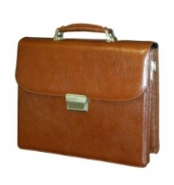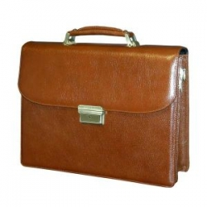  1 2 3  (Дифференциация по степени сложности.)  1. Миша , Гена и Сережа лепили из пластилина: кошку, слона , собаку. Кто, что вылепил, если Гена не лепил слона, Сережа не лепил слона и собаку?  2.В одном классе учатся Иван, Петр, Сергей. Их фамилии Иванов, Петров, Сергеев. Установи фамилию каждого из ребят, если известно, что ни у одного из них имя не соответствует фамилии, и что Сергей живет в одном доме с Петровым.  3.Света,Марина,Андрей,Кирилл,Юра держат домашних животных. У каждого либо кошка, либо собака, либо попугай. Девочки не держат собак, а мальчики – попугаев. У Светы нет кошки. У Светы и Марины разные животные. У Марины и Андрея одинаковые. У Андрея и Кирилла разные. У Кирилла и Юры –одинаковые. Какие животные у кого? | Учащиеся выбирают сами портфель по силам.  Решают свои задачи в паре ( пары образуются по размеру портфельчика)  Проверка : Документ-камера (по тетрадям учеников) | Познавательные УУД:  Развиваем умения:  - ориентироваться в своей системе знаний; самостоятельно предполагать, какая информация нужна для решения учебной задачи;  -перерабатывать полученную информацию: сравнивать и группировать математические факты и объекты;  - делать выводы на основе обобщения умозаключений ;  - представлять информацию в виде таблицы, схемы.  Регулятивные УУД:  работая по плану, сверять  свои действия с целью и, при необходимости, исправлять ошибки с помощью класса;  –учиться определять степень успешности выполнения своей работы и работы всех, исходя из имеющихся критериев.  Коммуникативные УУД  Развиваем умения:  - доносить свою позицию до других: оформлять свои мысли в устной и письменной речи (выражение решения учебной задачи в общепринятых формах) с учётом своих учебных речевых ситуаций.
   | кошка | слон | собака
  Миша | - | + | -
  Гена | - | - | +
  Сережа | + | - | -
   | Иван | Петр | Сергей
  Иванов | - | - | +
  Петров | + | - | -
  Сергеев | - | + | -
   | кошка | собака | попугай
  Света |  | - | +
  Марина | + | - | -
  Андрей | + | - | -
  Кирилл | - | + | -
  Юра | - | + | -
9.Рефлексия деятельности  (2мин.) |   СОВА-символ мудрости . Вы тоже стали мудрее сегодня на уроке. Проанализируйте свою работу на уроке и выберите себе сову.  Прикрепите ее на доску.  Большая сова – я смогу решить самостоятельно  Средняя сова – мне нужна небольшая помощь  Маленькая сова – пока сложно | Прикрепляют к доске. | Регулятивные УУД:  – в диалоге с учителем и другими учащимися учиться вырабатывать критерии оценки и определять степень успешности выполнения своей работы и работы всех, исходя из имеющихся критериев.
10.Итог урока  (2 мин.) | С опорой на доску (СОВЫ)  - Какой способ решения логических задач мы открыли?  - Всё ли получалось сегодня на уроке?  - Над чем ещё надо поработать?  - Вы тоже можете стать авторами логических задач. Темы логических задач разнообразны. Это могут быть ребусы, головоломки, задачи…  Попробуйте сочинить или найти их для своих одноклассников.

